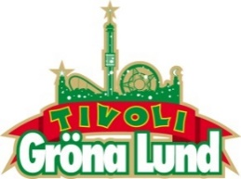

Pressmeddelande 2017-12-11

SÄKERT! SPELAR PÅ GRÖNANS STORA SCEN I SOMMAR
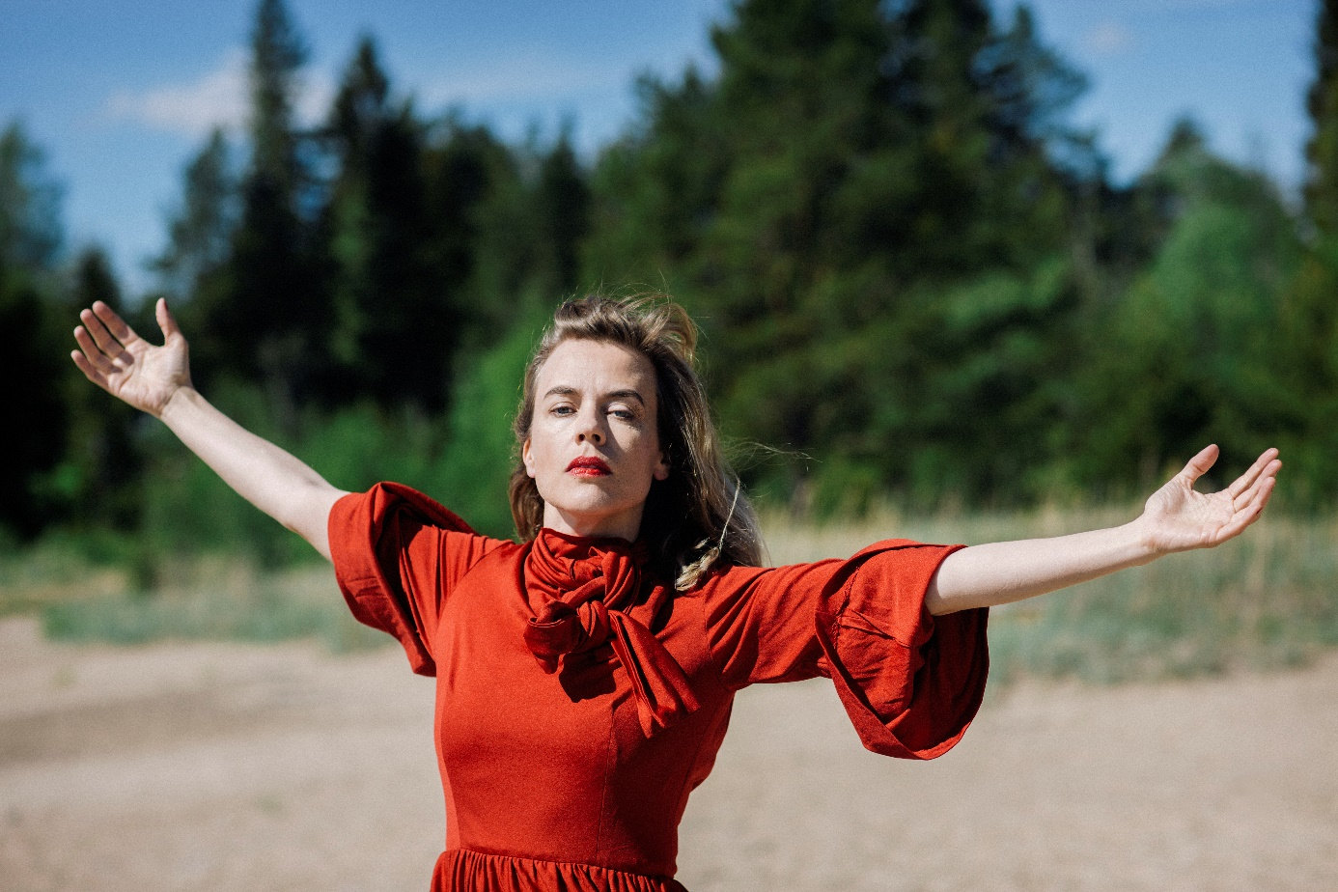
Annika Norlin, Hello Saferide och Säkert!. Tre namn på en stor artist. Med ett nytt kritikerrosat album i bagaget, ger hon sig återigen ut på turné och vi är stolta över att kunna välkomna Säkert! ut på Gröna Lunds Stora Scen den 17 augusti kl. 20.00.
Annika Norlin, sångerskan och låtskrivaren från Östersund, var redan en etablerad artist under namnet Hello Saferide, då hon 2007 släppte sitt första svenskspråkiga album som ett sidoprojekt under namnet Säkert!. Albumet blev en stor succé och följdes upp av ”Facit” 2010 och ”Säkert! på engelska” 2011. I februari i år släpptes hennes fjärde album ”Däggdjur”, en skiva som hon själv beskriver som mer ”avskalad, avväpnad och tärd” och som fått högsta betyg av DN:s kritiker. Sist vi såg henne på Gröna Lund var i maj 2011, men den 17 augusti kl. 20.00 kliver Säkert! återigen ut på Stora Scen.
För mer information kontakta Annika Troselius, Informationschef på telefon 0708-580050 eller e-mail annika.troselius@gronalund.com. För pressbilder besök Gröna Lunds bildbank www.bilder.gronalund.com

KONSERTSOMMAREN 2018
Med Gröna Lunds entrékort Gröna Kortet har man fri entré hela säsongen, inklusive alla konserter. Gröna Kortet kostar 270 kr och går att köpa i Gröna Lunds webbshop. Följande konserter är hittills bokade:

Macklemore – 6 maj kl. 20.00 på Stora Scen
Mando Diao – 25 maj kl. 20.00 på Stora Scen
Marilyn Manson – 6 juni kl. 20.00 på Stora Scen
Queens of the Stone Age – 10 juni kl. 20.00 på Stora Scen
Prophets of Rage – 26 juni kl. 20.00 på Stora Scen
Ziggy Marley – 27 juli kl. 20.00 på Stora Scen
The Hellacopters – 3 augusti kl. 20.00 på Stora Scen
Säkert! – 17 augusti kl. 20.00 på Stora Scen
Europe – 31 augusti kl. 20.00 på Stora Scen

